Хасанханова Сахибжамал Козыевна,
ОҚО, Сайрам ауданы Ақбай ауылы
№28Ақбай жалпы орта мектебінің
биология пәні мұғалімі

Сабақтың тақырыбы: Қан, ұлпа сүйықтығы және лимфа-организм ішкі ортасының құрам бөліктері. Олардың айналымы және байланысы. Қанның құрамы: плазма және формалы элементтері - эритроциттер, тромбоциттер, лейкоциттер.
Сабақтың мақсаты:
- Организм ішкі ортасының маңызы және организмнің өзіндік қорғаныш механизмдері туралы түсінік беру. Қан құрамымен таныстыру.
- Оқушылардың ой – өрісін, білімін тиянақтау. Ойлау
қабілеттері мен танымдық ерекшелігін арттыру;
- Оқушылардың денсаулығын сақтауға, сабақтағы әртүрлі әдістерді қолдана отырып, оқушыларды шапшаңдыққа, іздемпаздыққа өз ойларын түйіндеуге баулу.
Сабақтың түрі: Ашық сабақ
Сабақтың әдісі:«Балық аулау» әдісі, «Ойлан, жұптас, бөліс»,«Топтастыру» стратегиясы, «Сиқырлы сандар сөйлейді»
Құрал–жабдықтар: плакат, тірек-сызба, маркерлер,стикерлер, слайд, видеоролик, смайликтер.
Сабақтың барысы:
І. Ұйымдастыру кезеңі
Сәлемдесу
Сыныпты үш топқа бөлу
І-Топ. «Эритроциттер»
ІІ-Топ. «Лейкоциттер»
ІІІ-Топ. «Тромбоциттер»
ІІ.Үй тапсырмасын тексеру кезеңі:
«Балық аулау» әдісі арқылы
Өтілген тақырыптар бойынша сұрақтар жазылған балықтарды қармақ пен аулапсұрақтарға жауап береді .
Жаңа сабақ бастамас бүрын оқушыларға проблемалық сұрақтар қойылады:
«Зардап шеккен адамға басқа адамның қан беруі оны өлімнен аман алып қалады. Ойланып, түсіндіріп беріңдер:
а) неліктен көп қан жоғалтқан адам қайтыс болады?
ә) адам өміріңдегі қанның қандай маңызы бар?
Сұхбаттасу барысында қанның организмдегі ең маңызды сұйықтық екені туралы қорытынды жасаймыз. Себебі ол түрлі қызмет атқарады: оттек пен қоректік заттарды тасымалдайды, ыдырау өнімдерін шығарады, организм әрекетінің гуморальдық реттелуін жүзеге асыруға қатысады.
Қан неден тұрады? Оқушылар жауаптары арқылы жаңа тақырыпқа көшеді.
ІІІ.Жаңа тақырыпты түсіндіру кезеңі
Жаңа тақырып мұғалім тарапынан түсіндіріледі (слайд)
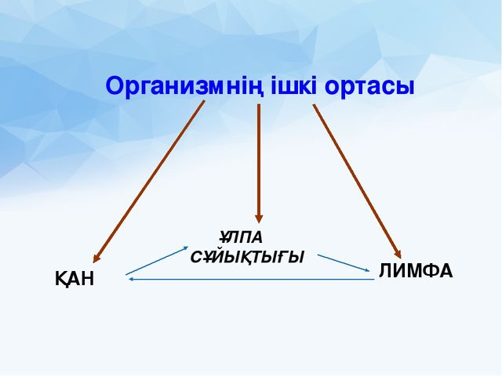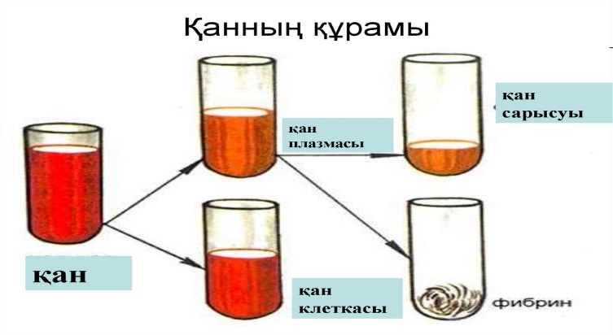

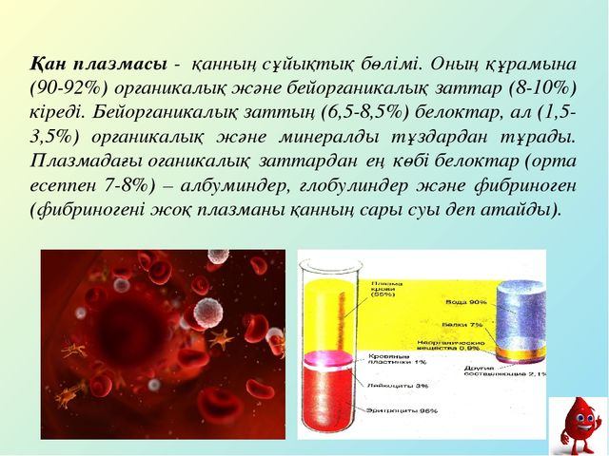
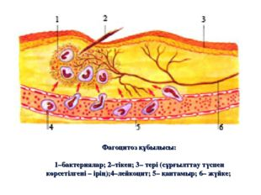

«Ойлан, жұптас, бөліс»(Топтық жұмыс)
Жаңа тақырып бойынша топтарға тапсырма беріледі. Мәтінмен танысады. Әр топ берілген тапсырмаларын қорғайды.
ІҮ. Сабақты пысықтау
1.«Топтастыру» стратегиясы (Топтық жұмыс)
Оқушылар таратылған мәтіннен топтарының атауларына сәйкес деректерді тауып, топтастырып жазады.
2. Адам ағзасында неше литр қан болатынын анықтау мақсатында есеп шығару.Қан салмағы адам денесінде 7%-ды құрайды.
1,06
Адам салмағы 55-60-70кг
- 55-100%
Х - 7%
Х=55*7/100 =5,04*1,06=4,000

- 60-100%
Х - 7%
Х=60*7/100 =4,20*1,06=4,450

3.. «Сиқырлы сандар сөйлейді» (жеке жұмыс)
- 90-92 % ―
- 120-150г/л ―
- 120күн ―
- 55-60 % ―
- 4,5-5 млн. ―
- 40-45 % ―
- 5 литр ―
Ү. Оқушылар білімін бағалау
ҮІ. Үй тапсырмасы : Қан, үлпа сүйықтығы және лимфа-организм ішкі ортасының құрам бөліктері.

